
ANTOLOGÍA
“SELECCIÓN DE TEMAS DE DESARROLLO EMPRESARIAL 2018”

UNIDAD DE APRENDIZAJE
DESARROLLO EMPRESARIAL

PROGRAMAS EDUCATIVOS
LICENCIATURA EN ADMINISTRACIÓN,
LICENCIATURA EN CONTADURÍA
LICENCIATURA EN INFORMÁTICA ADMINISTRATIVA

ESPACIO ACADÉMICO
FACULTAD DE CONTADURÍA Y ADMINISTRACIÓN

AUTORAS
DRA. EN A. GUADALUPE GONZÁLEZ GARCÍA
M.C.E. SACHYKO PAOLA CERÓN LEYVA

DRA. EN E. MICHAEL ESPERANZA GASCA LEYVA
Septiembre 2018

ÍNDICE DE CONTENIDOS

CONTENIDO | Pág.
I. MAPAS CURRICULARES | 4
II. PORTADA DE PROGRAMA | 6
III. ESTRUCTURA DE UNIDAD DE APRENDIZAJE | 7
IV. INTRODUCCIÓN Y  APRENDIZAJES DE ALUMNO | 8
V. MATERIAL DE REFERENCIAL A LA UNIDAD DE COMPETENCIA | 9
CONTENIDO PROGRAMÁTICO (LECTURAS DE ESTRATEGIA DIDÁCTICA)
- Concepto e importancia del emprendedor. Descripción del proyecto.  1.1 Darle sentido al trabajo, una necesidad no siempre fácil de resolver  1.2 El Plan de negocios. Visualización de un sueño. | 10  11
- Estudio de comercialización  2.1 ¡Vende más!, gana en retail e-commerce y servicios | 12
- Estudio Técnico  3.1 Las 5 tendencias que transforman todos los negocios | 13
- Estudio Administrativo  4.1 La Teoría de los Recursos y las capacidades | 14
- Estudio Financiero  5.1 Financiamiento inteligente para negocios innovadores  5.2 Entrar de lleno a la E-Factura  5.3 Finance inserción en inglés | 15  16  17
- Impacto y beneficio socio-económico  6.1 La estrategia del océano azul | 18
7. Actividades extras | 20
VI. FUENTES DE CONSULTA | 21
Relación de anexos en formato electrónico (Nombre de carpeta)

ANEXO_ 1.1 Motivacion
ANEXO_ 1.2 visualizacion
ANEXO_2 Vende mas
ANEXO _3 Macrotendencias
ANEXO 4_ La teoría de los recursos y las capacidades
ANEXO_5.1 Capital emprendedor
ANEXO_5.2 Efactura
ANEXO INGLES
ANEXO_6.1 Oceano azul
ANEXO FINAL test emprendedor

MAPAS CURRICULARES CON UNIDADES DE APRENDIZAJE

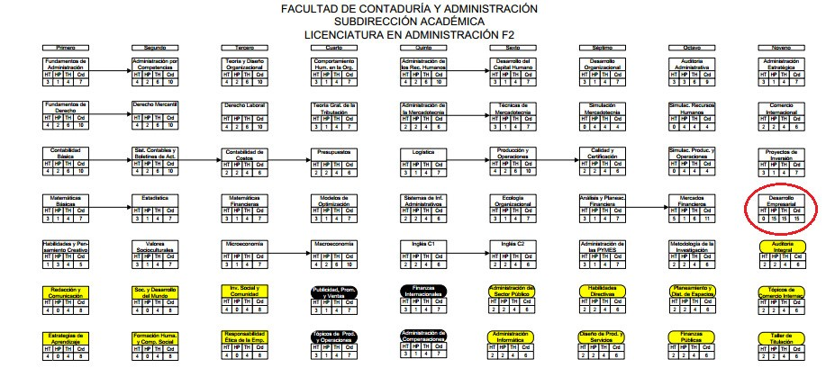



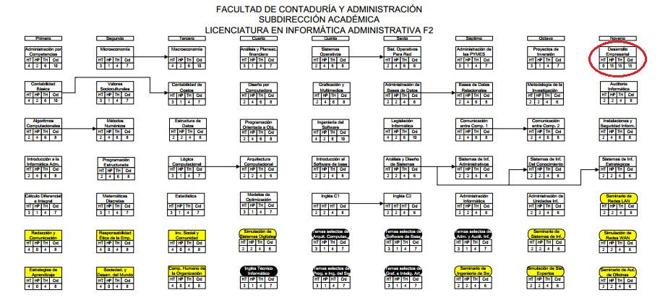


PORTADA DE PROGRAMA
ESTRUCTURA DE LA U.A.

UNIDADES DE COMPETENCIA
1. Concepto e importancia del emprendedor. Descripción del proyecto.
2. Estudio de comercialización

3. Estudio Técnico

4. Estudio Administrativo

5. Estudio Financiero

6. Impacto y beneficio socioeconómico

INTRODUCCIÓN

Desde el punto de vista social, el desarrollo es crucial y las organizaciones e instituciones de apoyo son cada vez más conscientes de su papel como factor de progreso y paz en la avalancha de desempleo que se vive en nuestros días. Los miles de desempleados y personas que cada vez se suman ponen en alerta a nuestras organizaciones (públicas o privadas) y hacen volver los ojos al emprendedor y verlo como ejemplo de alternativa para que nuestros egresados puedan incorporarse a la población económicamente activa.
Ser emprendedor exige un nuevo espíritu, una nueva mentalidad que hace que el hombre no espere, sino que actúe. Al empresario se le exige una mayor preparación y esmero en la planeación de su negocio para enfrentarse a un mercado que no perdona errores y que cada día se vuelve más exigente.
Las estadísticas han demostrado que “los pequeños empresarios en México han desistido en su negocio o han quebrado en el mismo por factores que principalmente radican en la incompetencia, la falta de equilibrio administrativo, la inexperiencia y por último la falta de conocimiento del negocio”; así es como la economía nacional y el empleo dependen de las micro, pequeñas y medianas empresas; éstas a su vez, son muy vulnerables a los efectos macroeconómicos, por tanto, es necesario formar empresarios con visión y preparación para el campo de los negocios.
El material presentado en esta antología pretende que el estudiante reflexione acerca de diversos tópicos de actualidad que tienen que ver con su propia formación académica. Se sugiere invitar a que el alumno realizar la lectura y posteriormente discuta la respuesta a cada una de las preguntas indicadas con otros compañeros a fin de integrar una sola conclusión.
También cuenta con algunos contenidos en inglés siguiendo las recomendaciones institucionales orientadas a la internacionalización.

APRENDIZAJE DE LOS ALUMNOS

El alumno identificará y aplicará temas de la Unidad de Aprendizaje (U. A.) Desarrollo Empresarial de manera real en la generación de un modelos de negocios; logrando así un aprendizaje significativo para el emprendimiento. Es importante que el alumno también se acerque a leer material reciente, a fin de poder realizar discusiones con sus compañeros.

MATERIAL DE REFERENCIA

Unidad de Competencia | 1. Concepto e importancia del emprendedor. Descripción del proyecto.
Objetivo | El alumno identificará la importancia de la motivación para lograr éxito de una idea de negocio.

Lectura de estrategia didáctica:
1.1 Darle sentido al trabajo, una necesidad no siempre fácil de resolver
Fuente de Referencia: ANEXO_ 1.1 Motivacion
Garrad, L & Chamorro, T (2018) Darle sentido al trabajo, una necesidad no siempre fácil de resolver https://hbr.es/motivaci-n/759/darle-sentido-al-trabajo-una-necesidad-no-siempre-f-cil-de-resolver. Consultado 20092018

Imagen Temática

Contextualización
Esta lectura se relaciona con la Unidad de competencia 1. Concepto e importancia del emprendedor. Introducción

Diferentes investigaciones demuestran de forma continuada que las personas que consideran que su trabajo tiene algún significado aseguran tener mejor salud, sentir más bienestar, trabajar más en equipo y mayor compromiso. Estas personas se recuperan más rápido de los contratiempos y son más propensos a ver los errores como oportunidades de mejora en lugar de fracasos. En otras palabras, las personas tienen más probabilidades de prosperar y crecer en un trabajo cuando piensan que tiene alguna razón de ser. que
Pregunta para análisis
¿Cuáles son las cuatro cualidades en la personalidad del líder emprendedor?

Respuesta
Curiosos, desafiantes, contratan por valores, confían en la gente

Unidad de Competencia | 1. Concepto e importancia del emprendedor. Descripción del proyecto.
Objetivo | El alumno identificará la importancia y significado de un plan de negocios como parte vital de la visualización de un sueño.

Lectura de estrategia didáctica:
1.2 El Plan de negocios. Visualización de un sueño.
Fuente de Referencia: ANEXO_ 1.2 visualizacion
Longenecker, J.,Petty, W., , Palich, L., Hoy, F. (2012). Administración de pequeñas empresas. México: Cengage learning pag 164-177
Imagen Temática
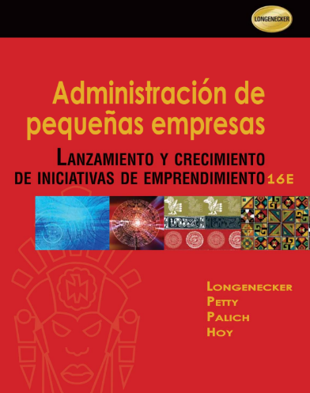
Contextualización:
Esta lectura se relaciona con la Unidad de competencia 1. Concepto e importancia del emprendedor. Descripción del proyecto. Visualización de un sueño

La idea de un nuevo negocio siempre entusiasma pero cuando se dice que hay que redactar un plan de negocios, ya no parece tan grandioso. Y es que sentarse a redactar un documento frío y formal, no es exactamente una idea de diversión; por lo que entonces surge la pregunta si en verdad esto es necesario.
El material presentado en esta lectura forma parte del detalle que se debe conocer para la elaboración de un plan de negocios. Conforme se va avanzando en la exposición del semestre y el desarrollo de un plan de negocios, se irán considerando las etapas y algunos de los ejemplos mostrados por el autor en este capítulo de su libro.
Se recomienda conservarlo a manera de un guion básico para la elaboración de un plan de negocios.
Pregunta para análisis
Exponga en sus propias palabras en qué consiste la visualización de un sueño
Respuesta
Básicamente se trata de describir que para poder cumplir un sueño adquiere bien el concepto básico en que se basa un negocio y posteriormente en describir la forma en que se materializará ya que de esta manera el emprendedor cristaliza los sueños y esperanzas que le motivaron a lanzarse al mercado.

Unidad de Competencia | 2. Estudio de comercialización
Objetivo | El alumno identificará la importancia de la mercadotecnia para introducir algunas herramientas de atención al cliente, en el modelo de negocios.

Lectura de estrategia didáctica
2.1 ¡Vende más!, gana en retail, e-commerce y servicios
Fuente de Referencia: ANEXO_2 Vende mas
10 pasos para fortalecer tus ventas. Entrepreneur julio 2018. Pags 30-42

Imagen temática


Contextualización
Esta lectura se relaciona con la Unidad de competencia 2. Estudio de Comercialización.

Una estrategia comercial que incluye un plan de ventas debe seguir ciertos pasos para conquistar el mercado. Este artículo orientado al estudiante, aporta herramientas para lograr que existan las ventas que mueven a la empresa,

Pregunta para análisis
Describe brevemente en qué consiste la estrategia de experiencia al cliente
Respuesta
Inicia al crear la cultura al cliente. Debe escucharse a los clientes internos y externos. Se recomienda medir la experiencia (feed back). Es importante informarse sobre lo que se está haciendo bien y lo que no. Recordar que lo más importante es el cliente.

Unidad de Competencia | 3. Estudio Técnico
Objetivo | El alumno identificará la importancia de las macro tendencias tecnológicas en contexto de un plan de negocios.

Lectura de estrategia didáctica:
3.1 Las 5 tendencias que (ya) transforman todos los negocios
Fuente de Referencia: ANEXO _3 Macrotendencias
Alor, Jorge (2018). Tendencias que transforman negocios. Entrepreneur marzo 2018. Pags 30-33

Imagen Temática


Contextualización
Esta lectura se relaciona con la Unidad de competencia 3. Estudio Técnico.

Conocer las nuevas tendencias que existen para la realización de los estudios técnicos es importante para el emprendedor y lo debe considerar para la elaboración del producto o la prestación del servicio. El mundo de los negocios está cambiando y es importante conocer la revolución digital como una de las macro tendencias más interesante.

Pregunta para análisis
¿Por qué es importante la co-creación?
Respuesta
Porque los proyectos co-creados tienen a ventaja de que su desarrollo es más rápido y está más probado que cualquier otro. Así, las apuestas al salir al mercado son más seguras.

Unidad de Competencia | 4. Estudio Administrativo
Objetivo | El alumno identificará la importancia de la formulación de estrategias empresariales.

Lectura de estrategia didáctica:
4.1 La Teoría de los Recursos y las capacidades
Fuente de Referencia: ANEXO 4_ La teoría de los recursos y las capacidades
Suárez, J., Ibarra, S. (2002) La teoría de los recursos y las capacidades un enfoque actual en la estrategia empresarial (en línea). Anales de estudios económicos y empresariales, ISSN 0213-7569, Nº 15, 2002, págs. 63-89 Recuperado agosto de 2018.

Imagen Temática
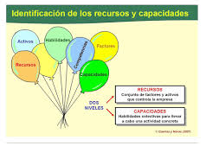

Contextualización:
Esta lectura se relaciona con la Unidad de competencia 4. Estudio Administrativo.

El estudio administrativo del plan de negocios es de mucha importancia para la creación de la naciente empresa. Este artículo aporta un panorama general de la Teoría de los recursos y capacidades, ya que éstas son de vital importancia para la definición de estrategias empresariales. La relación entre estrategia y recursos tienen que ver no sólo con el diseño de estrategias para potenciar las fortalezas, sino también, con las inversiones necesarias para mantener, desarrollar y extender los recursos y capacidades de la misma empresa.

Preguntas para análisis
¿Por qué se dice que las organizaciones deben concebir la innovación como una capacidad sostenible?
Respuesta
Porque la única ventaja sostenible será la capacidad para aprender y aplicar nuevos conocimientos más rápido que la competencia, pero aprender significa innovar pues el saber adquirido tiene que aplicarse en la práctica.

Unidad de Competencia | 5. Estudio Financiero
Objetivo | El alumno identificará la importancia de las finanzas para el éxito de un plan de negocios.

Lectura de estrategia didáctica:
5.1 Financiamiento inteligente para negocios innovadores
Fuente de Referencia: ANEXO_5.1 Capital emprendedor
https://www.gob.mx/cms/uploads/attachment/file/299130/Capital_emprendedor-2018.pdf
Imagen Temática


Contextualización
Esta lectura se relaciona con la Unidad de competencia 5. Estudio de Financiero.

Con esta información el estudiante reflexionará acerca de cómo cuidar y hacer rendir mejor su dinero. Aprenderá cómo usar responsablemente los productos y servicios financieros, lo que le ayudará a tener unas finanzas sanas, necesarias para el desarrollo de un patrimonio, además de fomentar sus derechos como usuario ante las instituciones financieras.

Pregunta para análisis
¿Cuál es la importancia del capital emprendedor?.

Respuesta
A este capital también suele llamársele CAPITAL INTELIGENTE porque los emprendedores de alto impacto, además obtienen la guía de expertos (mentores) que se involucran por completo en la administración de la empresa, para hacerla crecer.

Unidad de Competencia | 5. Estudio Financiero
Objetivo | El alumno identificará la importancia de controlar y manejar correctamente su facturación en su negocio.

Lectura de estrategia didáctica
5.2. Entrar de lleno a la E-Factura
Fuente de Referencia: ANEXO_5.2 Efactura
Rodriguez, Belem (2018) Sección especial. Periódico el Reforma. Septiembre de 2018 pág. 6

Imagen Temática



Contextualización
Esta lectura se relaciona con la Unidad de competencia 5. Estudio de Financiero.

Afirman los fiscalistas que los emprendedores deben involucrarse con la obligación de facturación electrónica.

Pregunta para análisis
¿Por qué es importante la E-Factura?.

Respuesta
Porque simplifica procesos y principalmente porque es obligatorio desde el año 2011

Unidad de Competencia | 5. Estudio Financiero
Objetivo | El alumno identificará algunos términos importantes en inglés, relacionados con las finanzas.

Lectura de estrategia didáctica
5.3. Finance (material en inglés)
Fuente de Referencia: ANEXO INGLES
Daft, R. (2015). Management The new workplace. 7a ed. U.S.: CENGAGE Learning

Imagen Temática



Contextualización
Esta lectura se relaciona con la Unidad de competencia 5. Estudio de Financiero.

Finance is a field that is concerned with the allocation (investment) of assets and liabilities over space and time, often under conditions of risk or uncertainty. Finance can also be defined as the science of money management. Market participants in the market aim to price assets based on their risk level, fundamental value, and their expected rate of return. Finance can be broken into three sub-categories: public finance, corporate finance and personal finance.

Question
Which are the two most important financial statements?

Answer
balance and income statement

Unidad de Competencia | 6. Impacto y beneficios socio-económicos
Objetivo | El alumno identificará la importancia de lograr que las empresas se localicen en océanos azules y no rojos

Lectura de estrategia didáctica
6.1 La estrategia del océano azul.
Fuente de Referencia: ANEXO_6.1 Oceano azul
Imagen Temática
Contextualización:
Esta lectura se relaciona con la Unidad de competencia 6. Impacto y beneficios socio-económicos.

Esta estrategia fue formulada por W. Chan Kim en su libro homónimo. Lo que inspira este libro es la necesidad de dejar a un lado la competencia destructiva entre las empresas si se quiere ser un ganador en el futuro, ampliando los horizontes del mercado y generando valor a través de la innovación.
Los autores se valen de un símil para diferenciar las dos situaciones competitivas más habituales en cualquier tipo de industria: los océanos rojos y los océanos azules. Los océanos rojos representan todas las industrias que existen en la actualidad, mientras que los azules simbolizan las ideas de negocio hoy por hoy desconocidas
Los océanos azules, por el contrario, se caracterizan por la creación de mercados en áreas que no están explotadas en la actualidad, y que generan oportunidades de crecimiento rentable y sostenido a largo plazo. Hay océanos azules que no tienen nada que ver con las industrias actuales, aunque la mayoría surge de los océanos rojos al expandirse los límites de los negocios ya existentes.

Pregunta para análisis
- ¿Cómo puede una empresa salirse del océano rojo?
Respuesta
1. Procurando alimentarse de los océanos azules que se caracterizan por la creación de mercados en áreas que por explotadas en la actualidad, y que generan oportunidades de crecimiento rentable y sostenido a largo plazo. El hecho fundamental es que cuando aparecen los océanos azules, la competencia se torna irrelevante, pues las reglas del juego están esperando a ser fijadas.

ACTIVIDAD EXTRA
Test de autoevaluación :
El emprendedor
Fuente de Referencia: ANEXO FINAL test emprendedor
A. Vicente Hernández M y Mario Alberto Laguna M, Desarrollo motivacional, ed. Nueva Imagen, Méx. 1996
Se recomienda aplicarlo a manera de que el estudiante conozca mediante un instrumento de evaluación cuál es su nivel como emprendedor.

FUENTES DE CONSULTA

Alor, Jorge (2018). Tendencias que transforman negocios. Entrepreneur marzo 2018. Pags 30-33
A. Vicente Hernández M y Mario Alberto Laguna M, Desarrollo motivacional, ed. Nueva Imagen, Méx. 1996
Daft, R. (2015). Management The new workplace. 7a ed. U.S.: CENGAGE Learning
Garrad, L & Chamorro, T (2018) Darle sentido al trabajo, una necesidad no siempre fácil de resolver https://hbr.es/motivaci-n/759/darle-sentido-al-trabajo-una-necesidad-no-siempre-f-cil-de-resolver. Consultado 20092018
Longenecker, J.,Petty, W., , Palich, L., Hoy, F. (2012). Administración de pequeñas empresas. México: Cengage learning pag 164-177
Rodriguez, Belem (2018) Sección especial. Periódico el Reforma. Septiembre de 2018 pág. 6
Suárez, J., Ibarra, S. (2002) La teoría de los recursos y las capacidades un enfoque actual en la estrategia empresarial (en línea). Anales de estudios económicos y empresariales, ISSN 0213-7569, Nº 15, 2002, págs. 63-89 Recuperado agosto de 2018.
https://www.gob.mx/cms/uploads/attachment/file/299130/Capital_emprendedor-2018.pdf
10 pasos para fortalecer tus ventas. Entrepreneur julio 2018. Pags 30-42

